Россия Федерациязындағы  Хакас Республика  Муниципальнай пÿдiстiн устағ-пастаа  Саяногорск город | 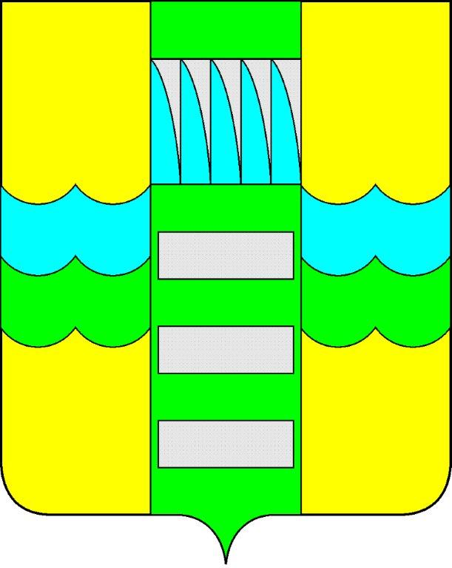 | Республика Хакасия в составе  Российской Федерации  Администрация муниципального образования  город Саяногорск

ПОСТАНОВЛЕНИЕ

от 03.06.2015г. № 521

О поощрении

На основании постановления Администрации муниципального образования город Саяногорск № 248 от 21.02.2011г. «О Почетной грамоте Главы муниципального образования г. Саяногорск», протокола № 37 от 02.06.2015г. комиссии по награждению Почетной грамотой Главы муниципального образования город Саяногорск, руководствуясь ст. 30, 32 Устава муниципального образования г. Саяногорск, утвержденного решением Саяногорского городского Совета депутатов 31 мая 2005 г. №35,

П О С Т А Н О В Л Я Ю:

1. В связи с празднованием Дня социального работника наградить Почетной грамотой Главы муниципального образования город Саяногорск:
1.1. За образцовую и плодотворную работу в сфере социальной защиты населения, высокий профессионализм, добросовестное исполнение должностных обязанностей:
- Меньшикову Ларису Александровну — юрисконсульта Государственного казенного учреждения Республики Хакасия «Управление социальной поддержки населения города Саяногорска»;
- Шульц Анну Сергеевну — специалиста по социальной работе отдела по предоставлению мер социальной поддержки по ЖКУ Государственного казенного учреждения Республики Хакасия «Управление социальной поддержки населения города Саяногорска»;
- Карпову Марину Александровну - социального работника Государственного казенного учреждения Республики Хакасия «Управление социальной поддержки населения города Саяногорска»;
- Григорьеву Елену Константиновну - социального работника Государственного казенного учреждения Республики Хакасия «Управление социальной поддержки населения города Саяногорска».
1.2. За высокий профессионализм в работе, многолетнюю и добросовестную трудовую деятельность:
- Барышеву Ирину Викторовну – руководителя группы социальных выплат Государственного учреждения – Управления Пенсионного фонда Российской Федерации в городе Саяногорске Республики Хакасия;
- Лысову Марину Валентиновну – заместителя начальника Управления – начальника отдела персонифицированного учета, администрирования страховых взносов, взаимодействия со страхователями и взыскания задолженности Государственного учреждения – Управления Пенсионного фонда Российской Федерации в городе Саяногорске Республики Хакасия;
- Попову Ольгу Владимировну – специалиста – эксперта группы автоматизации Государственного учреждения – Управления Пенсионного фонда Российской Федерации в городе Саяногорске Республики Хакасия;
- Портенко Елену Валериевну – ведущего специалиста – эксперта отдела назначения и перерасчета пенсий, оценки пенсионных прав застрахованных лиц Государственного учреждения – Управления Пенсионного фонда Российской Федерации в городе Саяногорске Республики Хакасия;
- Поленок Олесю Владимировну – старшего специалиста отдела назначения и перерасчета пенсий, оценки пенсионных прав застрахованных лиц Государственного учреждения – Управления Пенсионного фонда Российской Федерации в городе Саяногорске Республики Хакасия.
1.3. За достигнутые успехи в трудовой деятельности, многолетний безупречный труд:
- Сафьянову Галину Анпонисовну – медицинскую сестру по физиотерапии Государственного бюджетного учреждения Республики Хакасия «Саяногорский реабилитационный центр для детей с ограниченными возможностями»;
- Васильцову Людмилу Николаевну – воспитателя Государственного бюджетного учреждения Республики Хакасия «Саяногорский реабилитационный центр для детей с ограниченными возможностями»;
- Гурчеву Ирину Геннадьевну – воспитателя Государственного бюджетного учреждения Республики Хакасия «Саяногорский реабилитационный центр для детей с ограниченными возможностями»;
- Филатову Светлану Евгеньевну – воспитателя Государственного бюджетного учреждения Республики Хакасия «Саяногорский реабилитационный центр для детей с ограниченными возможностями»;
- Молчанову Любовь Павловну – воспитателя Государственного бюджетного учреждения Республики Хакасия «Саяногорский реабилитационный центр для детей с ограниченными возможностями»;
- Ромашову Татьяну Ивановну – помощника воспитателя Государственного бюджетного учреждения Республики Хакасия «Саяногорский реабилитационный центр для детей с ограниченными возможностями»;
- Руденко Елену Владимировну – помощника воспитателя Государственного бюджетного учреждения Республики Хакасия «Саяногорский реабилитационный центр для детей с ограниченными возможностями».
1.4. За многолетний, добросовестный труд, профессиональное мастерство и внедрение передовых технологий в работе с детьми и семьями, имеющими детей:
- Баринову Валентину Владимировну – директора Государственного бюджетного учреждения Республики Хакасия «Республиканский центр социальной помощи семье и детям»;
- Феденеву Алену Ивановну – заместителя директора по воспитательной работе Государственного бюджетного учреждения Республики Хакасия «Республиканский центр социальной помощи семье и детям»;
- Левенок Елену Анатольевну – помощника воспитателя Государственного бюджетного учреждения Республики Хакасия «Республиканский центр социальной помощи семье и детям».
1.4. За образцовую и плодотворную работу в сфере социальной защиты населения, высокий профессионализм, добросовестное исполнение должностных обязанностей:
- Стрелкову Валентину Николаевну – директора кризисного центра для женщин и семей с детьми, оказавшихся в трудной жизненной ситуации, на базе гостиница «Прима»;
- Боровых Юлию Владимировну – психолога кризисного центра для женщин и семей с детьми, оказавшихся в трудной жизненной ситуации, на базе гостиница «Прима».
2. Информационно-аналитическому отделу подготовить почетные грамоты и опубликовать данное постановление в СМИ.
3. Контроль над исполнением данного постановления возложить на управляющего делами Администрации муниципального образования город Саяногорск.

Глава муниципального образования  г. Саяногорск | Л.М. Быков

